Лабораторная работа №9

Итерационные ЦВП с управлением по индексу и функции.
Вариационный ряд.
Цель: научиться реализовывать алгоритмы с использованием итерационных ЦВП с управлением по индексу и функции.
Оборудование: ПК, PascalABC.NET, lucid.app
Задание 1
- Дан одномерный массив. С клавиатуры вводится число. Найти сумму всех элементов массива, значения которых больше числа, введенного с клавиатуры и вывести их индексы и итоговую сумму.

a[i]>n : s:=s+a[i], вывести i(n-число введённое с клавиатуры). 3.
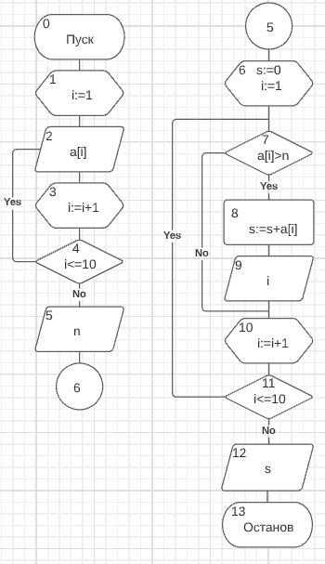

4.

Имя | Смысл | Тип
a[1..10] | Одномерный массив | array of integer
n | Вводимое число | integer
i | Параметр цикла и индекс элемента  массива | integer
s | Сумма искомых  элементов | integer
5.
var
a:array[1..10] of integer; s,i,n:integer;
begin
for i:=1 to 10 do begin
write('введите элемент массива'); readln(a[i]);
end; writeln('массив:',' ',a); s:=0;
writeln('Введите число'); readln(n); write('индексы:',' '); for i:=1 to 10 do
if a[i]>n then begin
s:=s+a[i]; write(i,' ');
end; writeln('Сумма=',s);
end.
6.
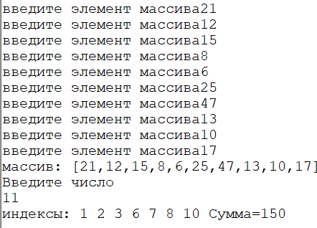

7. Для решения данной задачи я использовал цикл for. Программа считает сумму элементов массива, которые больше введённого с клавиатуры числа путём сравнения и выводит её на экран, а также выводит индексы взятых элементов.
Задание 2
- Дан одномерный массив. Упорядочить его по убыванию (см материалы лекции).
- Вводим с клавиатуры массив.
-берём элемент и сравниваем его со всеми элементами, которые стоят правее него.
-если находится элемент больше нашего, и после него нет больших элементов, то меняем его и наш элемент местами.
-данные шаги повторяем, пока не прийдём к последнему элементу массива.

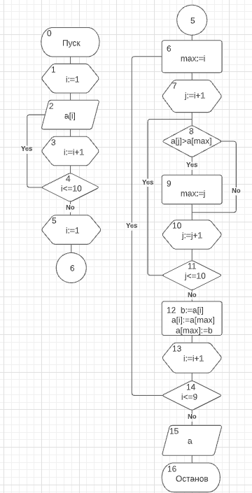

Имя | Смысл | Тип
a[1..10] | Одномерный массив | array of integer
i | Индекс массива и параметр внешнего  цикла | integer
j | Индекс массива и параметр внутреннего  цикла | integer
b | Вспомогательная  переменная | integer
max | Индекс наибольшего  элемента | integer

var
a:array[1..10] of integer; i,j,b,max:integer;
begin
for i:=1 to 10 do begin
write('введите эелемент массива:'); readln(a[i]);
end; writeln(a);
for i:= 1 to 9 do begin
max:=i;
for j:=i+1 to 10 do if a[j]>a[max] then
max:=j; b:=a[i]; a[i]:=a[max]; a[max]:=b;
end; writeln(a);
end.

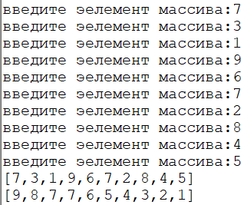

- При решении данной задачи я реализовал алгоритм с использованием конструкции for..do. Программа сравнивает постепенно элементы массива со всеми следующими и сортирует их, а затем выводит уже отсортированный массив на экран.
Вывод: Я научился реализовывать алгоритмы с использованием итерационных ЦВП с управлением по индексу и функции и решил с их помощью несколько задач.

